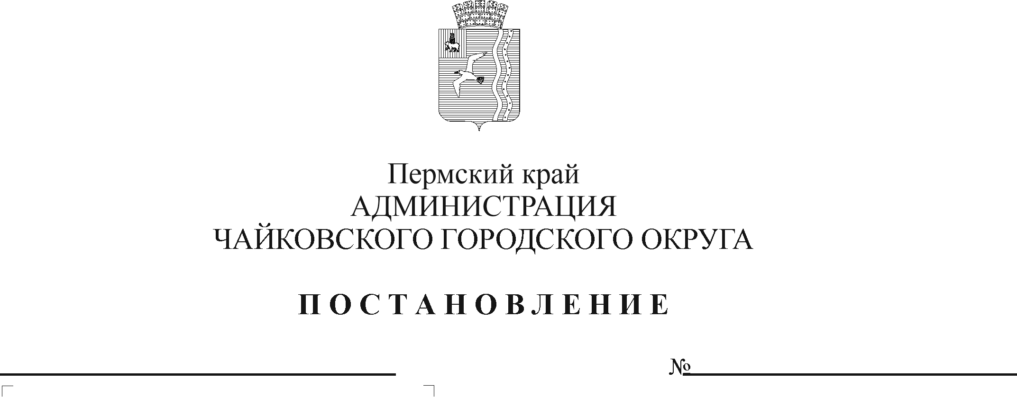
О внесении изменений в постановление администрации Чайковского городского округа от 15.02.2022 № 175

В соответствии с постановлением Правительства Российской Федерации от 22 февраля 2020 г. № 203 «Об общих требованиях к нормативным правовым актам и муниципальным правовым актам, устанавливающим порядок определения объема и условия предоставления бюджетным и автономным учреждениям субсидий на иные цели», Законом Пермской области от 9 сентября 1996 г. № 533-83 «О социальных гарантиях и мерах социальной поддержки семьи, материнства, отцовства и детства в Пермском крае», Законом Пермского края от 10 сентября 2008 г. № 290-ПК «О наделении органов местного самоуправления Пермского края отдельными государственными полномочиями по предоставлению мер социальной поддержки семьям, имеющим детей, по обеспечению питанием обучающихся общеобразовательных организаций», постановлением Правительства Пермского края от 30 декабря 2022 г. № 1176-п «Об утверждении Порядка предоставления мер социальной поддержки семьям, имеющим детей, в Пермском крае и о признании утратившими силу отдельных постановлений Правительства Пермского края», Уставом Чайковского городского округа
ПОСТАНОВЛЯЮ:
- Внести следующие изменения:
  - в постановление администрации Чайковского городского округа от 15 февраля 2022 г. № 175 «Об утверждении Порядка предоставления и расходования средств, переданных из бюджета Пермского края на выполнение отдельных государственных полномочий по предоставлению мер социальной поддержки обучающимся из малоимущих многодетных и малоимущих семей» (в редакции постановлений от 4 августа 2022 г. № 834, от 15 декабря 2023 г. № 1189), заменив в наименовании и пункте 1 слова «обучающимся из малоимущих многодетных и малоимущих семей» словами «семьям, имеющим детей»;
  - в Порядок предоставления и расходования средств, переданных из бюджета Пермского края на выполнение отдельных государственных полномочий по предоставлению мер социальной поддержки обучающимся из малоимущих многодетных и малоимущих семей, утвержденный постановлением администрации Чайковского городского округа от 15 февраля 2022 г. № 175:
1.2.1. в заголовке, в пунктах 1.1, 1.2, 1.4, 1.5, 1.10 слова «обучающимся из малоимущих многодетных и малоимущих семей» заменить словами «семьям, имеющим детей»;
1.2.2. в пунктах 1.6, 2.7, 2.9, 2.11 слова «обучающихся из малоимущих многодетных и малоимущих семей» заменить словами «обучающихся из семей, нуждающихся в мерах социальной поддержки, и многодетных семей, нуждающихся в мерах социальной поддержки» в соответствующих падежах;
1.2.3. пункт 1.7 изложить в новой редакции:
«1.7. Предоставление питания осуществляется на основании приказа руководителя образовательной организации. В приказе указываются поименный список обучающихся, денежная норма расходов на питание (в день). Приказ издается в течение 15 календарных дней со дня получения сведений о признании семьи нуждающейся в предоставлении мер социальной поддержки, полученных в рамках межведомственного взаимодействия в органах и (или) организациях, в распоряжении которых они находятся, в соответствии с Федеральным законом от 27 июля 2010 г. № 210-ФЗ «Об организации предоставления государственных и муниципальных услуг», или со дня представления родителями или иными законными представителями справки о признании семьи нуждающейся в предоставлении мер социальной поддержки.»;
1.2.4. пункт 1.8 изложить в новой редакции:
«1.8. Информация о предоставлении мер социальной поддержки семьям, имеющим детей, в соответствии с настоящим Порядком размещается в государственной информационной системе «Единая централизованная цифровая платформа в социальной сфере». Размещение (получение) указанной информации в государственной информационной системе «Единая централизованная цифровая платформа в социальной сфере» осуществляется в соответствии с Федеральным законом от 17 июля 1999 г. № 178-ФЗ «О государственной социальной помощи».»;
1.2.5. пункт 2.13 изложить в новой редакции:
«2.13. Результатом предоставления субсидии являются показатели:
количество обучающихся из семей, нуждающихся в мерах социальной поддержки;
количество обучающихся из многодетных семей, нуждающихся в мерах социальной поддержки.»;
1.2.6. дополнить пунктом 2.14 следующего содержания:
«2.14. Для достижения результата предоставления субсидии Соглашением устанавливается план мероприятий по достижению результатов предоставления субсидии.».
- Опубликовать постановление в газете «Огни Камы» и разместить на официальном сайте администрации Чайковского городского округа.
3. Постановление вступает в силу после его официального опубликования и распространяется на правоотношения, возникшие с 1 января 2024 г.

Глава городского округа –
глава администрации
Чайковского городского округа А.В. Агафонов

